“Canções brasileiras cantadas em francês”

Canção 1
As águas de março http://www.youtube.com/watch?v=q-eYLwd1vso
Tom Jobin
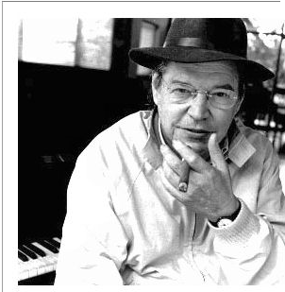
É pau, é pedra, é o fim do caminho
É um resto de toco, é um pouco sozinho
É um caco de vidro, é a vida, é o sol
É a noite, é a morte, é o laço, é o anzol
É perebo do campo, é o nó da madeira
Caingá, candeia, é o Matita Pereira
É madeira de vento, tombo da ribanceira
É o mistério profundo, é o queira ou não queira
É o vento ventando, é o fim da ladeira
É a viga, é o vão, festa da cumueira
É a chuva chovendo, é conversa ribeira
Das águas de março, é o fim da canseira
É o pé, é o chão, é a marcha estradeira
Passarinho na mão, pedra de atiradeira
É uma ave no céu, é uma ave no chão
É um regato, é uma fonte, é um pedaço de pão
Biografia
Antônio Carlos Brasileiro de Almeida Jobim nasceu no Rio de Janeiro no dia 27 de janeiro de 1927 e morreu no dia 8 de dezembro de 1994 em Nova Iorque. Mais conhecido como Tom Jobim, foi compositor, maestro, pianista, cantor, arranjador e violonista brasileiro. Foi um dos criadores da Bossa nova. Com Vinicius de Moraes compôs “Garota de Ipanema”, uma das mais conhecidas canções brasileiras.

É o fundo do poço, é o fim do caminho
No rosto o desgosto, é um pouco sozinho
É um estrepe, é um prego, é uma ponta, é um ponto
É um pingo pingando, é uma conta, é um conto
É um peixe, é um gesto, é uma prata brilhando
É a luz da manhã, é o tijolo chegando
É a lenha, é o dia, é o fim da picada
É a garrafa de cana, o estilhaço na estrada
É o projeto da casa, é o corpo na cama
É o carro enguiçado, é a lama, é a lama
É um passo, é uma ponte, é um sapo, é uma rã
É um resto de mato, na luz da manhã
São as águas de março fechando o verão
É a promessa de vida no teu coração
É uma cobra, é um pau, é João, é José
É um espinho na mão, é um corte no pé
São as águas de março fechando o verão,
É a promessa de vida no teu coração
É pau, é pedra, é o fim do caminho
É um resto de toco, é um pouco sozinho
É um passo, é uma ponte, é um sapo, é uma rã
É um belo horizonte, é uma febre terçã
São as águas de março fechando o verão
É a promessa de vida no teu coração
É pau, é pedra, é o fim do caminho
É um resto de toco, é um pouco sozinho
É um caco de vidro, é a vida, é o sol, é a noite,
é a morte, é um laço, é o anzol
São as águas de março fechando o verão
É a promessa de vida no teu coração.
Les eaux de mars http://www.youtube.com/watch?v=N7Wr8XndHAc
Georges Moustaki
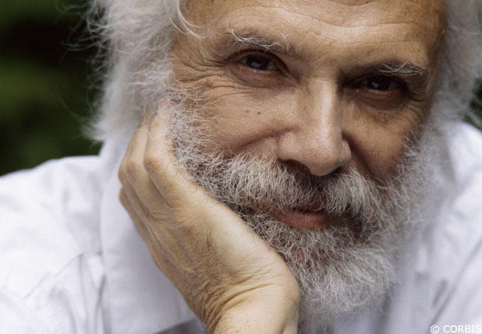

Un pas, une pierre, un chemin qui chemine
Un reste de racine, c'est un peu solitaire
C'est un éclat de verre, c'est la vie, le soleil
C'est la mort, le sommeil, c'est un piège entrouvert
Un arbre millénaire, un nœud dans le bois
C'est un chien qui aboie, c'est un oiseau dans l'air
C'est un tronc qui pourrit, c'est la neige qui fond
Le mystère profond, la promesse de vie
C'est le souffle du vent au sommet des collines
C'est une vieille ruine, le vide, le néant
C'est la pie qui jacasse, c'est l'averse qui verse
Des torrents d'allégresse, ce sont les eaux de Mars
C'est le pied qui avance à pas sûr, à pas lent
C'est la main qui se tend, c'est la pierre qu'on lance
C'est un trou dans la terre, un chemin qui chemine
Un reste de racine, c'est un peu solitaire
C'est un oiseau dans l'air, un oiseau qui se pose
Le jardin qu'on arrose, une source d'eau claire
Une écharde, un clou, c'est la fièvre qui monte
C'est un compte à bon compte, c'est un peu rien du tout
Un poisson, un geste, c'est comme du vif argent
C'est tout ce qu'on attend, c'est tout ce qui nous reste
C'est du bois, c'est un jour le bout du quai
Un alcool trafiqué, le chemin le plus court
C'est le cri d'un hibou, un corps ensommeillé
La voiture rouillée, c'est la boue, c'est la boue
Un pas, un pont, un crapaud qui croasse
C'est un chaland qui passe, c'est un bel horizon
C'est la saison des pluies, c'est la fonte des glaces
Ce sont les eaux de Mars, la promesse de vie
Une pierre, un bâton, c'est Joseph et c'est Jacques
Un serpent qui attaque, une entaille au talon
Un pas, une pierre, un chemin qui chemine
Un reste de racine, c'est un peu solitaire
C'est l'hiver qui s'efface, la fin d'une saison
C'est la neige qui fond, ce sont les eaux de Mars
La promesse de vie, le mystère profond
Ce sont les eaux de Mars dans ton cœur tout au fond
Un pas, une " ... pedra é o fim do caminho
E um resto de toco, é um pouco sozinho ... "
Un pas, une pierre, un chemin qui chemine
Un reste de racine, c'est un peu solitaire...
Biografia
Georges Moustaki nasceu em Alexandria, Egito, no dia 3 de maio de 1934. É um compositor e cantor francês, apaixonado pela literatura e pela canção francesa, particularmente por Edith Piaf. Em 1951, trabalhou como jornalista em um piano-bar, o que o levou a conhecer muitas pessoas famosas. Em 1958, conheceu Edith Piaf, com que teve um romance e para quem escreveu a canção Milord

Canção 2 – Noite dos Mascarados -Elis Regina e Chico Buarque de Hollanda
http://www.youtube.com/watch?v=nzu5k8uA7Rs

« La nuit des masques » par Elis Regina et Pierre Barouh
http://www.youtube.com/watch?v=-d-GWUZ7SMc

Qui êtes-vous?
Si tu m'aimes, tu dois deviner
Aujourd'hui tous les deux on se cache
Derrière nos masques
Pour se demander:
Qui êtes-vous? Dites vite!
Dis-moi à quel jeu tu m'invites
Je voudrais me fondre à ta suite
Je voudrais qu'on prenne la fuite
Moi, je vagabonde, poète et chanteur
J'ai perdu la ronde qui mène au bonheur
Moi, je cours les routes
Je reste chez moi
L'amour me déroute
Je n'y croyais pas...
Moi, dans la fanfare
Je porte un drapeau
Modestie à part, je joue bien du pipeau
Je suis si fragile
J'ai dix ans de trop
Je suis Colombine
Je suis Pierrot
Mais c'est Carnaval et qu'importe aujourd'hui qui tu es
Demain tout redeviendra normal
Demain tout va finir
Laissons le temps courir
Laisse au jour sa lumière
Aujourd'hui je suis ce que tu attends de moi
Si tu veux laissons faire, on verra
Peut-être que demain on se retrouvera
Peut-être que demain on se reconnaîtra...
Quem é você?
Adivinha se gosta de mim
Hoje os dois mascarados procuram os seus namorados perguntando assim:
Quem é você, diga logo...
...que eu quero saber o seu jogo
...que eu quero morrer no seu bloco...
...que eu quero me arder no seu fogo
Eu sou seresteiro, poeta e cantor
O meu tempo inteiro, só zombo do amor
Eu tenho um pandeiro
Só quero um violão
Eu nado em dinheiro
Não tenho um tostão...Fui porta-estandarte, não sei mais dançar
Eu, modéstia à parte, nasci prá sambar
Eu sou tão menina
Meu tempo passou
Eu sou colombina
Eu sou pierrô
Mas é carnaval, não me diga mais quem é você
Amanhã tudo volta ao normal
Deixa a festa acabar, deixa o barco correr, deixa o dia raiar
Que hoje eu sou da maneira que você me quer
O que você pedir eu lhe dou
Seja você quem for, seja o que Deus quiser
Seja você quem for, seja o que Deus quiser

Chanson 2 – « La nuit des masques » par Elis Regina et Pierre Barouh
Exercice : Ecoutez la chanson et remplissez les trous avec les verbes indiqués ci-dessous. Attention les verbes du tableau sont à l’infinitif. Conjuguez-les selon le pronom sujet demandé.

vagabonder – rester – inviter – aimer – mener – se cacher – dérouter – porter – jouer – importer – être - avoir
Qui êtes-vous?
Si tu m'__________, tu dois deviner
Aujourd'hui tous les deux on ____________
Derrière nos masques
Pour se demander:
Qui êtes-vous? Dites vite!
Dis-moi à quel jeu tu m'____________
Je voudrais me fondre à ta suite
Je voudrais qu'on prenne la fuite
Moi, je _____________, poète et chanteur
J'ai perdu la ronde qui ____________ au bonheur
Moi, je cours les routes
Je ___________chez moi
L'amour me ____________
Je n'y croyais pas...
Moi, dans la fanfare
Je ___________ un drapeau
Modestie à part, je ___________ bien du pipeau
Je ________ si fragile
J'________ dix ans de trop
Je _________ Colombine
Je __________Pierrot
Mais c'est Carnaval et qu'_______ aujourd'hui qui tu ___
Demain tout redeviendra normal
Demain tout va finir
Laissons le temps courir
Laisse au jour sa lumière
Aujourd'hui je _________ ce que tu attends de moi
Si tu veux laissons faire, on verra
Peut-être que demain on se retrouvera
Peut-être que demain on se reconnaîtra...

Cours de Langue Française 1 – Université de São Paulo (USP)
Profas. Heloisa Albuquerque Costa et Cristina Casadei

Biografia
Elis Regina Carvalho Costa nasceu em Porto Alegre no dia 17 de março de 1945 e morreu no dia 19 de janeiro de 1982. Cantora e intérprete, Elis Regina surgiu nos festivais de música da década de 60 e interpretou músicas da bossa nova, samba, rock e jazz. Suas músicas mais famosas são “O Bêbado e o Equilibrista”, “Noite dos mascarados” e “Querelas do Brasil”.
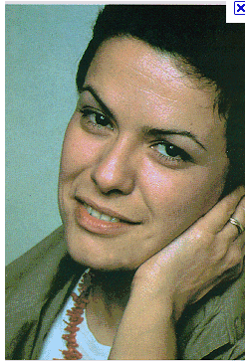

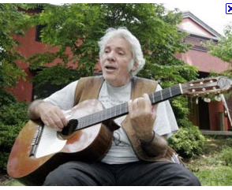
Biografia
Pierre Barouh nasceu no dia 19 de fevereiro de 1934 em Paris e ficou conhecido pelo seu trabalho de interpretação da música do filme “Un homme et une femme” (Um homem e uma mulher) de Claude Lelouch (Palme d’or em Cannes em 1966) e da canção Samba Saravah com Vinícius de Moraes. Apaixonado pela música brasileira, trouxe a bossa nova para a França.
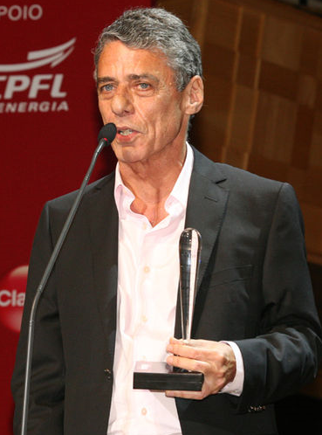
Biografia
Francisco Buarque de Hollanda nasceu no Rio de Janeiro no dia 19 de junho de 1944. É músico, dramaturgo e escritor brasileiro. Iniciou sua carreira na década de 1960, no Festival de Música com a canção “ A Banda”. Lutou contra a ditadura e pela democratização do Brasil. Na carreira literária recebeu três prêmios de melhor romance, em 1992, pelo livro “Estorvo”, “Budapeste”, em 2004 e “Leite Derramado”, em 2010. Atualmente, vive em Paris.

Canção 3 – O que será - Milton Nascimento e Chico Buarque
http://www.youtube.com/watch?v=q0RjFhymjho
O que será que me dá
Que me bole por dentro
O que será que me dá?
Que brota à flor da pele
O que será que me dá?
E que me sobe às faces
E me faz corar
E que me salta aos olhos
A me atraiçoar
E que me aperta o peito
E me faz confessar
O que não tem mais jeito de dissimular
E que nem é direito ninguém recusar
E que me faz mendigo
Me faz suplicar
O que não tem medida, nem nunca terá.
O que não tem remédio, nem nunca terá.
O que não tem receita.
O que será que será?
Que dá dentro da gente
E que não devia
Que desacata a gente que é revelia
Que é feito uma água ardente que não sacia
Que é feito estar doente de uma folia
Que nem dez mandamentos vão conciliar
Nem todos os unguentos vão aliviar
Nem todos os quebrantos toda alquimia
E nem todos os santos
O que será que será?
O que não tem descanso, nem nunca terá.
O que não tem cansaço, nem nunca terá.
O que não tem limite.
O que será que me dá
Que me queima por dentro, será que me dá?!
Que me perturba o sono, será que me dá?!
Que todos os tremores vem agitar
Que todos os adores me vem atiçar
Que todos os suores me vem encharcar
Que todos os meus nervos estão a rogar
Que todos os meus órgãos estão a aclamar
Que uma aflição medonha me faz implorar
O que não tem vergonha, nem nunca terá.
O que não tem governo, nem nunca terá.
O que não tem juízo.

Chanson 3 - Ah! Tu verras tu verras - Mayra Andrade e Benjamin Biolay
http://www.youtube.com/watch?v=J6sFMuRrZy8

Ah, tu verras, tu verras
Tout recommencera, tu verras, tu verras
L'amour c'est fait pour ça, tu verras, tu verras
Je ferai plus le con, j'apprendrai ma leçon
Sur le bout de tes doigts, tu verras, tu verras
Tu l'auras, ta maison avec des tuiles bleues
Des croisées d'hortensias, des palmiers plein les cieux
Des hivers crépitants, près du chat angora
Et je m'endormirai, tu verras, tu verras
Le devoir accompli, couché tout contre toi
Avec dans mes greniers, mes caves et mes toits
Tous les rêves du monde
Ah, tu verras, tu verras
Tout recommencera, tu verras, tu verras
La vie, c'est fait pour ça, tu verras, tu verras
Tu verras mon stylo emplumé de soleil
Neiger sur le papier l'archange du réveil
Je me réveillerai, tu verras, tu verras
Tout rayé de soleil, ah, le joli forçat!
Et j'irai réveiller le bonheur dans ses draps
Je crèv'rai son sommeil, tu verras, tu verras
Je crèv'rai le sommier, tu verras, tu verras
En t'inventant l'amour dans le cœur de mes bras
Jusqu'au matin du monde
Ah, tu verras, tu verras
Tout recommencera, tu verras, tu verras
Le diable est fait pour ça, tu verras, tu verras
Je ferai le voyou, tu verras, tu verras
Je boirai comme un trou et qui vivra mourra
Tu me ramasseras dans tes yeux de rosée
Et je t'insulterai dans du verre brisé
Je serai fou furieux, tu verras, tu verras
Contre toi, contre tous, et surtout contre moi
La porte de mon cœur grondera, sautera
Car la poudre et la foudre, c'est fait pour que les rats
Envahissent le monde
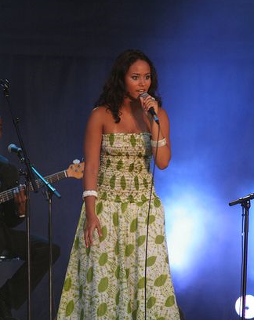
Biografia.
Nasceu em 1985 em Havana, Cuba. As primeiras canções que ouve são brasileiras, mas é com uma canção em crioulo que ganha a medalha de ouro nos jogos da Francofonia no Canadá, com 16 anos.
Biografia.
Nasceu em 1985 em Havana, Cuba. As primeiras canções que ouve são brasileiras, mas é com uma canção em crioulo que ganha a medalha de ouro nos jogos da Francofonia no Canadá, com 16 anos.
Ah, tu verras, tu verras
Tout recommencera, tu verras, tu verras
Mozart est fait pour ça, tu verras, entendras
Tu verras notre enfant étoilé de sueur
S'endormir gentiment à l'ombre de ses sœurs
Et revenir vers nous scintillant de vigueur
Tu verras mon ami dans les os de mes bras
Craquer du fin bonheur de se sentir aidé
Tu me verras, chérie, allumer des clartés
Et tu verras tous ceux qu'on croyait décédés
Reprendre souffle et vie dans la chair de ma voix
Jusqu'à la fin des mondes
Ah, tu verras, tu verras

http://www.youtube.com/watch?v=-j95mUgx97A
avec Zazie et Benabar

Gramática
Verbo gostar de alguma coisa ou de alguém
(aimer quelque chose - le, la, l’, les /
aimer quelqu’un)

Eu gosto de.......
Eu prefiro a/o.......

Qual estilo de música você prefere?

( ) jazz
( ) rock
( ) música popular
( ) bossa nova
( ) samba
( ) funk
( ) clássica
( ) hard rock
( ) country
( ) folclórica

Por que? (na pergunta separado; na resposta junto)

Porque é ……. Explique o seu gosto musical por meio de um adjetivo

______________________________________________________________________________

